Documentation mise à jour 1.2.2 – Vegworld
Je sais que c’est un peu ennuyant les gars mais c'est le mieux que je peux faire pour vous expliquer le jeu le plus rapidement.

I – Hiérarchie des fichiers
- Assets : Contient tous les assets du jeu (textures, etc.)
- Scripts : Contient tous les scripts du jeu

II – Scripts
- Window.js
C’est dans window.js que tous les composants du jeu sont initialisés:
(Ex: Variables, Objets, Images, etc..)
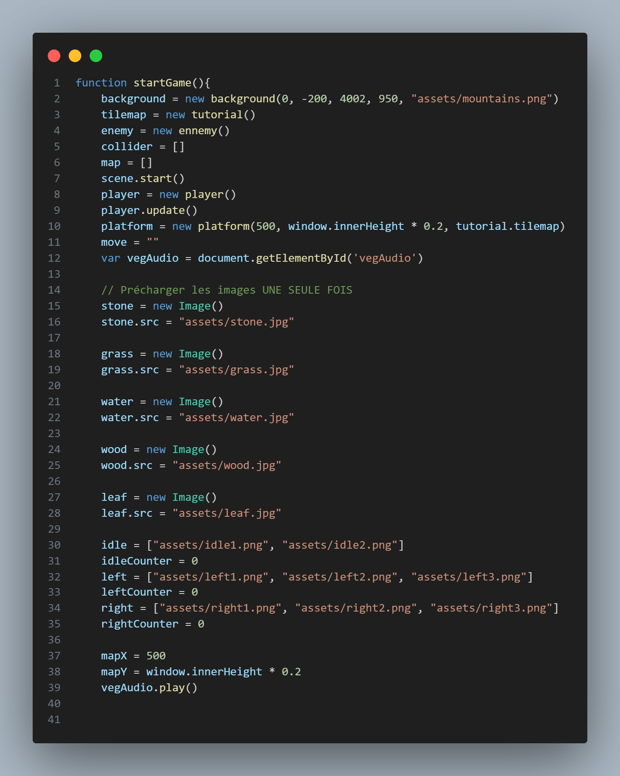
C’est aussi dans window.js que les détections touches d’entrées clients (touches claviers, souris…) sont initialisées:
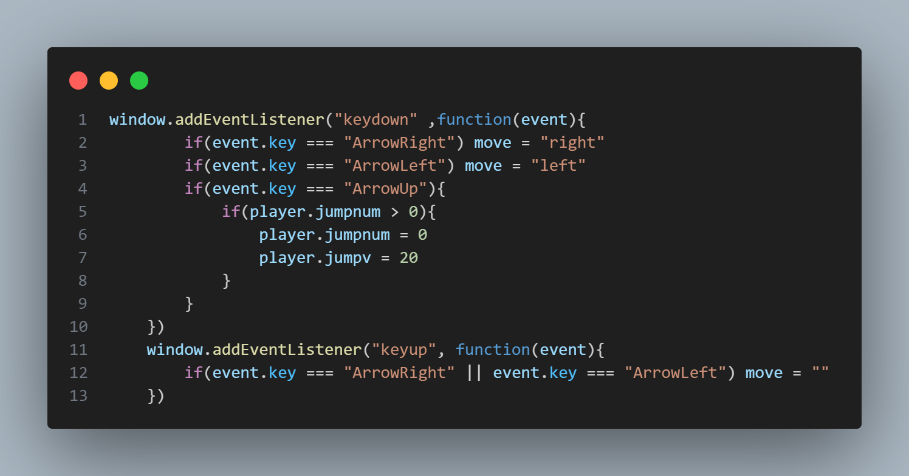
On peut constater les différents touches claviers supportées comme “ArrowRight”/”ArrowRight”/”ArrowUp” pour les touches de flèches classiques.
Enfin, window.js est aussi le script ou l’on met à jour/update les états de chaque composants (Ex: le valeur de la position du joueur + 2 si on touche la flèche droite) suivant l’IPS/FPS définie.
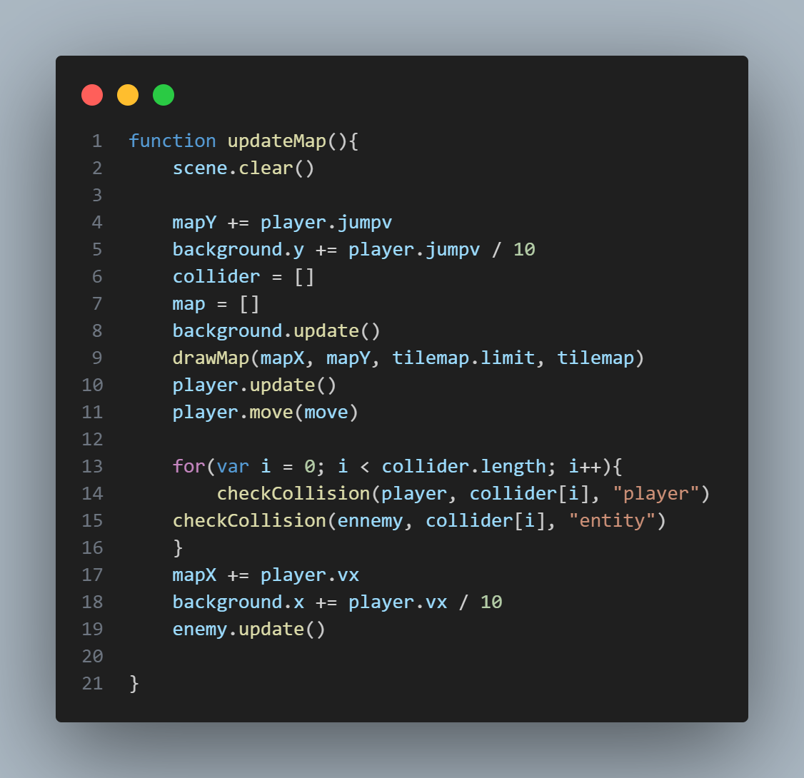
Ici par exemple, l’IPS/FPS = 50 JS compte en milliseconde (1s = 1000ms):
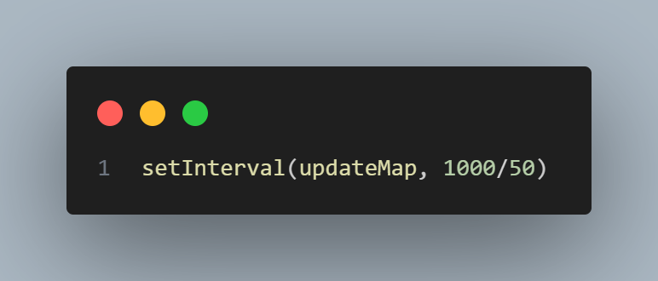
- Player.js
Player.js est un objet, c’est à dire une sorte de moule qu’on peut utiliser pour créer un joueur. Il est défini comme suit:
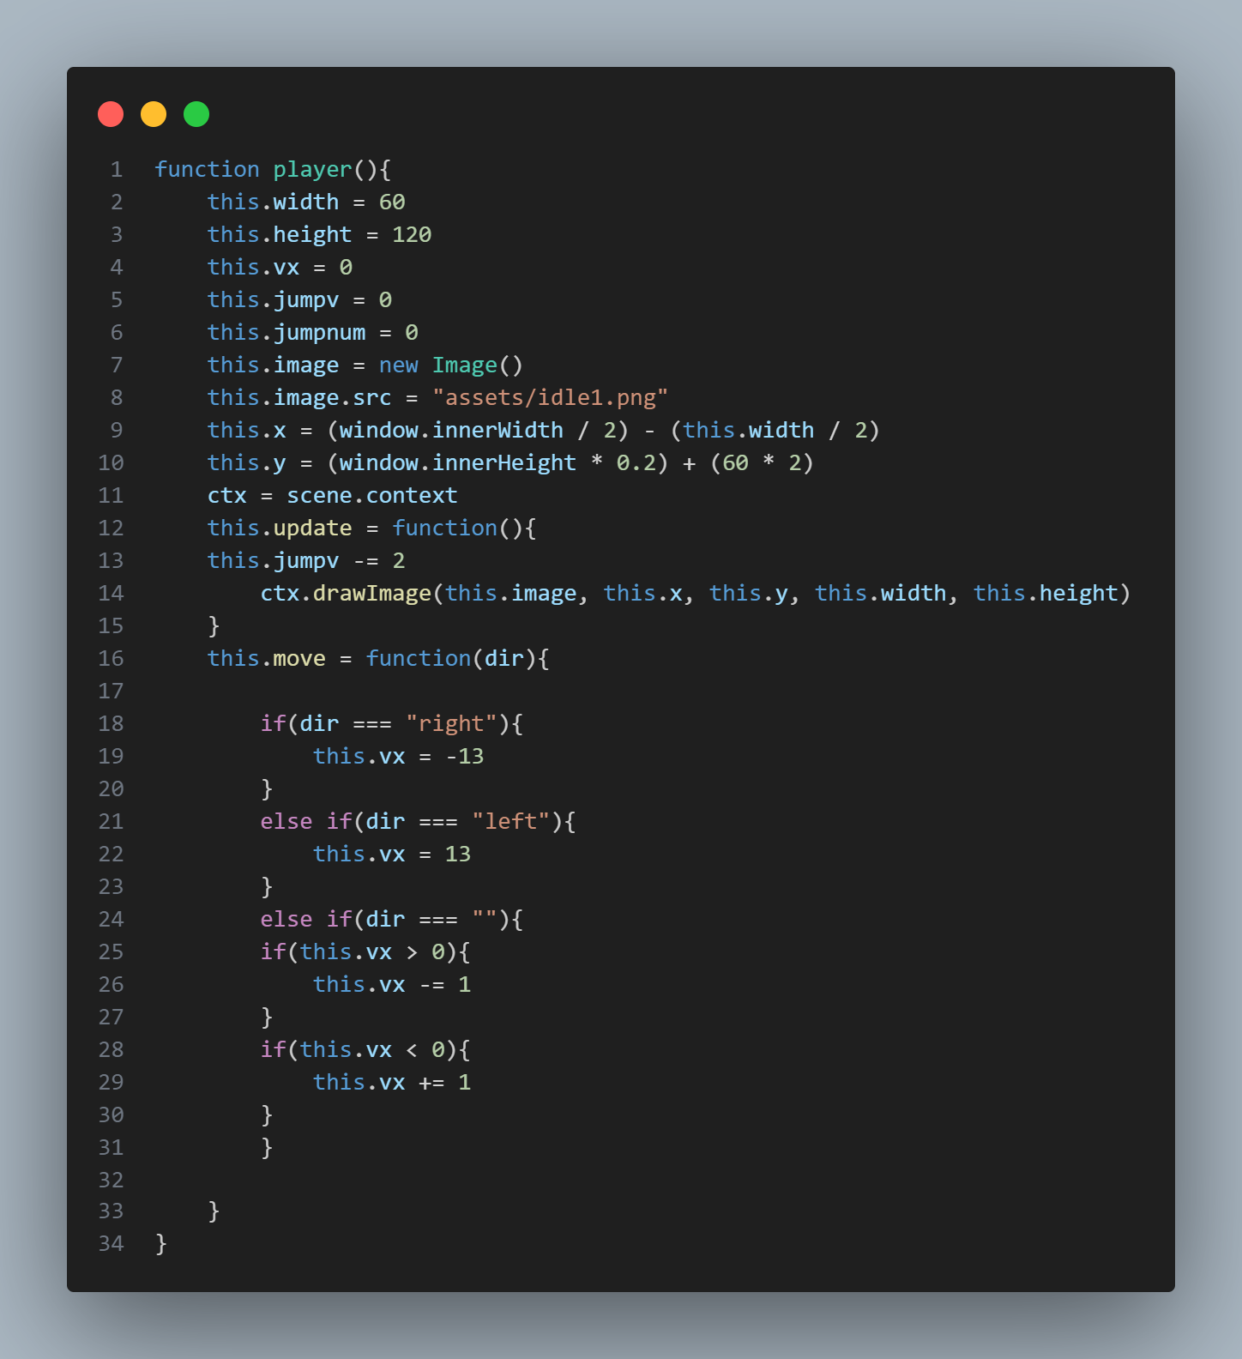

- Enemy.js
- Tilemap.js
- Animation.js
- Collision.js
- Scene.js
- Background.js
- main.js
- platform.js
- styles.js

III – Import des scripts
Normalement, il est plus pratique de faire inter dépendre les scripts directement en utilisant Node.js mais ici, j’ai voulu simplifier les choses pour permettre au jeu d'être mieux compréhensible et compatible à différentes plateformes sans Node.js

